温馨提示：
此题库为Word版，请按住Ctrl,滑动鼠标滚轴，调节合适的观
看比例，关闭Word文档返回原板块。
考点2 命题及其关系、充分条件与必要条件
1.（2012·湖南高考文科·Ｔ3）与（2012·湖南高考理科·Ｔ2）相同
命题“若α=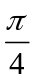，则tanα=1”的逆否命题是( )
(A)若α≠，则tanα≠1 (B)若α=，则tanα≠1
(C)若tanα≠1，则α≠ (D)若tanα≠1，则α=
【解题指南】由逆否命题的概念知，否定原命题的条件“”做结论，否定原命题的结论“tanα≠1”做条件.
【解析】选C. 原命题的逆否命题是“若则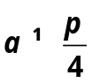”，故选C.
2.（2012·北京高考理科·Ｔ3）设a，b∈R，“a=O”是“复数a+bi是纯虚数”的（ ）
(A)充分而不必要条件 (B)必要而不充分条件
(C)充分必要条件 (D)既不充分也不必要条件
【解题指南】利用纯虚数的定义及充分必要条件即可求解.
【解析】选B.当a=0时，若b=0，则a+bi为实数；当a+bi为纯虚数时，a=0,b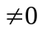.所以“a=O”是“复数a+bi是纯虚数”的必要而不充分条件.
3.（2012·浙江高考理科·Ｔ3）设a∈R ，则“a＝1”是“直线l1：ax+2y-1=0与直线l₂ ：x+(a+1)y+4=0平行”的（ ）
(A)充分不必要条件 (B)必要不充分条件
(C)充分必要条件 (D)既不充分也不必要条件
【解题指南】利用两直线平行的充要条件求出的值.
【解析】选A. “直线l₁：ax+2y-1=0与直线l₂ ：x+(a+1)y+4=0平行”的充要条件是：由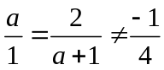，解得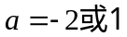.故“a＝1”是“直线l₁：ax+2y-1=0与直线l₂ ：x+(a+1)y+4=0平行”的充分不必要条件.
4.（2012·天津高考理科·Ｔ2）设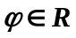，则“ 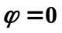”是“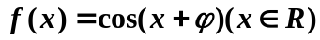为偶函数”的（ ）
(A)充分而不必要条件 (B)必要而不充分条件
(C)充分必要条件 (D)即不充分也不必要条件
【解题指南】明确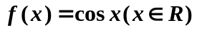的性质是解题的关键.
【解析】选A.当时，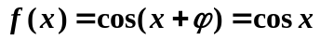是偶函数，而是偶函数不能得出，故A正确.
5.（2012·山东高考理科·Ｔ3）设且，则“函数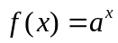在上是减函数”是“函数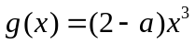在上是增函数”的（ ）
（A）充分不必要条件 （B）必要不充分条件
（C）充分必要条件 （D）既不充分也不必要条件
【解题指南】本题主要考查充分、必要条件，以及指数函数与幂函数的单调性.
【解析】选A.因为函数在上是减函数，所以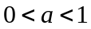.由函数在上是增函数可得：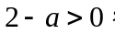即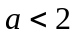.所以若，则，而若推不出.所以“函数在上是减函数”是“函数在上是增函数”的充分不必要条件.
6.（2012·浙江高考文科·Ｔ4）设a∈R，则“a＝1”是“直线l₁：ax+2y-1=0与直线l₂：x+2y+4=0平行”的（ ）
(A)充分不必要条件 (B)必要不充分条件
(C)充分必要条件 (D)既不充分也不必要条件
【解题指南】由两直线平行的充要条件可求出.
【解析】选C. “a＝1”是“直线l₁：ax+2y-1=0与直线l₂ ：x+2y+4=0平行”的充要条件.由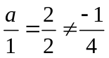，解得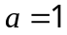.
关闭Word文档返回原板块。

